地区防災計画

令和 年度版
「 」

地区防災計画とは
一定の地区にお住まいあるいは事業者のみなさまが行う自発的な防災活動等について策定する計画です。自分たちの地域の人命、財産を守るために主に共助（助け合い）について定めた計画のことをいいます。
東日本大震災では、地震・津波によって市町村の行政機能が麻痺してしまい、住民自身による自助、地域コミュニティにおける共助が避難所運営等において重要な役割を果たしました。東日本大震災での経験を踏まえ、今後、発生が危惧されている首都直下地震、南海トラフ地震等の大規模広域災害に備え、自助・共助の役割の重要性が高まっています。
一方で、従来、地域防災力向上のために活躍していた、消防団、自主防災組織等は、少子高齢化等社会の変化に伴い活動が伸び悩む等の問題が発生しており、このような状況を踏まえ、地域コミュニティにおける共助による防災活動を強化する必要があります。
地区防災計画ができた経緯
従来、防災計画としては国レベルの総合的かつ長期的な計画である防災基本計画と、地方レベルの都道府県及び市町村の地域防災計画を定め、それぞれのレベルで防災活動を実施してきました。しかし、東日本大震災において、自助、共助及び公助があわさって初めて大規模広域災害後の災害対策がうまく働くことが強く認識されました。その教訓を踏まえて、平成25年の災害対策基本法では、自助及び共助に関する規定がいくつか追加されました。その際、地域コミュニティにおける共助による防災活動の推進の観点から、市町村内の一定の地区の居住者及び事業者（地区居住者等）が行う自発的な防災活動に関する地区防災計画制度が新たに創設されました（平成26年４月１日施行）。
地域防災力の必要性
平成７年の阪神・淡路大震災では、家屋の倒壊などによる生き埋めや閉じ込められた人
のうち、消防などの公的機関の救助（公助）によるものはわずか２％で、多くは、自力ま
たは家族や隣人などの地域住民によって救出されました。
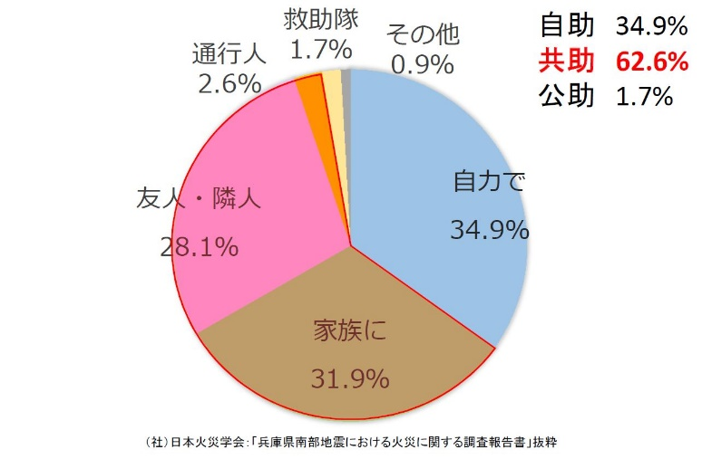
○○町 地区防災計画
目次
地区防災計画とは ―――――――――――――――― ｐ．
目次 ―――――――――――――――――――――― ｐ．
まえがき ―――――――――――――――――――― ｐ．
１．計画対象地区の範囲 ――――――――――――― ｐ．
２．地区の特性 ――――――――――――――――― ｐ．
２－１ 地震に関する特性 ・・・・・・・・・・・ ｐ．
２－２ 風水害に関する特性 ・・・・・・・・・・ ｐ．
２－３ 活動に関する施設 ・・・・・・・・・・・ ｐ．
３．組織の体制と役割 ―――――――――――――― ｐ．
３－１ 組織図と役割分担 ・・・・・・・・・・・ ｐ．
３－２ 活動資機材の整備 ・・・・・・・・・・・ ｐ．
４．活動内容 ―――――――――――――――――― ｐ．
４－１ 平常時の活動 ・・・・・・・・・・・・・ ｐ．
４－２ 災害時の活動（地震編） ・・・・・・・・ ｐ．
４－３ 災害時の活動（風水害編） ・・・・・・・ ｐ．
４－４ 災害時の活動（避難後編） ・・・・・・・ ｐ．
４－５ 活動タイムライン ・・・・・・・・・・・ ｐ．
５．活動計画 ―――――――――――――――――― ｐ．
５－１ 啓発活動の実施 ・・・・・・・・・・・・ ｐ．
５－２ 資料等の見直し ・・・・・・・・・・・・ ｐ．
５－３ 補助制度の活用 ・・・・・・・・・・・・ ｐ．
あとがき ―――――――――――――――――――― ｐ．

まえがき

令和 年度 総代

１．計画対象地区の範囲
・下図に示す「○○町」とする

２．地区の特性
２－１ 地震に関する特性

①地震の被害予測（岡崎市防災ガイドブックより）
・南海トラフ地震の被害
震度予測
震度 の揺れとは
液状化危険度
※過去地震最大モデル

・土砂災害の危険性
土砂災害特別警戒区域
土砂災害警戒区域
※詳細な場所は岡崎市防災ガイドブックで確認すること

②地震による被害の危険度（岡崎市小学校区別防災カルテより）
建物倒壊危険度
（全壊となる建物の割合）
延焼危険度（消火活動が全く行われずに放置された場合の延焼範囲のレベル）
道路閉塞危険度
（建物倒壊等により道路が閉塞する確率）
閉塞確率が70％以上の道路
消防活動困難危険度（消防水利による消防活動が届かない範囲がどの程度あるか）

２－２ 風水害に関する特性

①河川氾濫（岡崎市水害対応ガイドブックより）
・ 川が氾濫した場合
川 | 浸水深
 | 浸水継続時間
 | 家屋が倒壊するおそれ
・ 川が氾濫した場合
川 | 浸水深
 | 浸水継続時間
 | 家屋が倒壊するおそれ
・ 川が氾濫した場合
川 | 浸水深
 | 浸水継続時間
※すべて想定最大規模

②土砂災害（岡崎市防災ガイドブックより）
土砂災害特別警戒区域
土砂災害警戒区域
※詳細な場所は岡崎市防災ガイドブックで確認すること

③内水氾濫
・浸水警報装置設置場所（岡崎市防災ポータルより）

④過去の浸水実績（岡崎市水害対応ガイドブックより）
平成12年 東海豪雨
平成20年 ８月末豪雨

２－３ 活動に関する施設
町防災マップ

①避難に関する場所
地震の場合
町防ぎょ隊本部
近隣待避場所
指定緊急避難場所
指定避難所

風水害の場合
指定緊急避難場所
指定避難所
※ は浸水のおそれがあるため、開設されません。

②活動に関する場所
・協力事業所（支援内容）
事業所名
支援内容

・近隣の医療救護所設置候補地
※医療救護所とは、地震発生時等に医師、薬剤師等が参集し、負傷者の診察や処置、服薬指導、医療機関への搬送要否の判断等を行う場所

◆参考 避難所の種類と目的
名称 | 目的
指定緊急避難場所 | 災害の一時的な危険から身を守る場所
指定避難所 | 自宅での生活が困難な場合に生活する場所

３．組織の体制と役割
３－１ 組織図と役割分担
組織図 |  |  |  | 平常時の役割 | 災害時の役割
協 会 長 | 副 協 会 長 ・ 会 計 ・ 幹 事 | 対 策 部 会 | 情報班  （ 名）
警防班
（ 名）
警戒班
（ 名）
 |  | 支 援 部 会 | 誘導班  （ 名）
救護班
（ 名）
資材班
（ 名）
三役・幹事
の役割
※会員の詳細は、毎年更新する「町防災防犯協会及び災害防ぎょ隊本部組織名簿」に記載することとする。

３－２ 活動資機材の整備

①資機材等の管理目標数
品名 |  | 数量 | 備考
防災倉庫設置場所

※最新の保有資機材は、別紙「 」で管理することとする。
※市の整備費補助を受けた資機材は、耐用年数を迎えるまで破棄・紛失・譲渡することがないよう適切に管理する。

②資機材の整備計画

４ 活動内容
４－１ 平常時の活動

①防災体制の構築
②防災意識の啓発
③家庭内の安全対策
④危険箇所の周知
⑤活動資機材の整備
⑥防災訓練の実施
⑦要支援者の支援

４－２ 災害時の活動（地震編）

①情報収集・伝達
②初期消火活動
③救出・救護活動
④避難誘導
⑤要支援者の支援

◆参考 南海トラフ地震臨時情報
発表される情報 | とるべき行動
南海トラフ地震臨時情報（調査中） | 続報として巨大地震注意・警戒・調査終了のいずれかが発表されるため、警戒する
南海トラフ地震臨時情報（巨大地震注意） | 日頃の備えを再確認  落下のおそれがあるものを床に降ろす  避難の準備  危険箇所を避けて生活
南海トラフ地震臨時情報（巨大地震警戒）

４－３ 災害時の活動（風水害編）

①情報収集・伝達
②水防活動
③避難誘導
④要支援者の支援

◆参考 避難のきっかけとなる情報
避難情報 | 対象者
警戒レベル３ 高齢者等避難 | 避難に時間がかかる人、危険を感じる人
警戒レベル４ 避難指示 | 全員

４－４ 災害時の活動（避難後編）

①避難所の運営
②要支援者の支援
③情報収集・伝達
④町内での活動
⑤給食・給水

４－５ 活動タイムライン

①地震活動タイムライン
時期 | 町災害防ぎょ隊 | 住民
平常時
発生前
地 震 発 生
発生直後
避 難 完 了 避難所： ・
避難後

②風水害活動タイムライン
時期 | 町災害防ぎょ隊 | 住民
平常時
大雨警報
洪水警報
暴風警報等
矢作川早期
避難情報
第１次避難
矢作川早期
避難情報
第 次避難
警戒レベル３
高齢者等避難
警戒レベル４
避難指示
避 難 完 了 避難所： （※ は開設されません）
被 害 発 生
避難後

５ 活動計画
５－１ 啓発活動の実施

①防災講座の開催

②防災訓練の実施

５－２ 資料等の見直し

①組織名簿・連絡網等の修正

②町防災マップの修正

③地区防災計画の修正

④避難行動要支援者の支援計画

５－３ 補助制度の活用

①事業助成費の交付

②資機材等整備費の補助

③井戸水の水質検査費用の補助

あとがき

令和 年度 総代

■発行日：令和 年 月 日
■発行主体： 町防災防犯協会（ 町内会）
■製作
・総代
・副総代
・会計
・
・

■協力
・岡崎市防災課
・

■修正の経過
令和 年 月修正（ ）
令和 年 月修正（ ）

